Боровкова Светлана Викторовна,
заместитель директора по УВР
МБОУ «СОШ № 8 им. А.С. Пушкина»
Развитие учебно-логических умений у детей младшего школьного возраста на основе деятельностного подхода в обучении математике.
Древняя римская пословица гласит: «Не для школы, а для жизни мы учимся». Смысл этой пословицы актуален и сегодня.
Наше общество меняется как в социальном, так и в экономическом планах, страна перешла к рыночным отношениям, и готовить подрастающее поколение к жизни в данных условиях, формировать у молодежи качества, необходимые для существования в данных и последующих условиях, - вот первостепенные цели обучения.
Учить детей так, чтобы никакие, даже самые глубокие изменения в окружающем мире не смогли поставить их в тупик. Ведь уже сейчас компьютеризация окружающего мира приводит к переоценке возможности многих умений и навыков. Особое значение приобретает, например, умение составлять план действий и осуществлять его, умение оценивать правдоподобность полученного ответа, умение строго подчиняться заданным правилам и алгоритмам, умение организовывать поиск информации, необходимой для решения поставленной задачи.
Цель не в том, чтобы выпускник школы знал как можно больше, а в том, чтобы он умел действовать, умел узнавать, добывать информацию, обобщать, анализировать нужные ему знания и решать проблемы в любых ситуациях – и учебных, и профессиональных, и житейских, что и отображено в Федеральном Государственном образовательном стандарте. Замечено, что устойчивого успеха и в учебе, и в жизни добиваются только те, кто действуют логично, последовательно, непротиворечиво. Отсюда, школа должна быть не только «школой для всех», но и «школой для каждого».
Главная задача – развитие школьника, причем не, только развитие его мышления, а – посредством данного процесса – целостное развитие личности и готовность ее к дальнейшему развитию – за стенами школы.
Какие же качества должна иметь личность, чтобы стать конкурентно способной на современном этапе?
На этот вопрос отвечают ученые Генри М. Левин и Рассел У. Рамбергер: инициативность, умение сотрудничать, работать в коллективе, взаимное обучение, владение оценочными действиями, коммуникативность, умение логически мыслить, умение решать проблемы, умение планировать, умение учиться, умение саморазвиваться. Современная наука определяет достаточно должное место вопросу развития мышления, и именно логическому, которое входит в понятие «интеллект». А значит, хорошее логическое мышление необходимо каждому человеку и развивать его нужно с раннего возраста. Упущения здесь трудно восполняемы. Уже в начальной школе у учащихся должны быть сформированы три составляющие мышления:
- высокий уровень элементарных мыслительных операций: анализа, синтеза, сравнения, обобщения, выделение существенного, классификации и др.;
- высокий рост активности, раскованности мышления, проявляющийся в продуцировании большого количества гипотез, идей;
- высокий уровень организованности и целенаправленности, проявляющийся в ориентации на выделение существенного в явлениях.
Если это будет сделано в начальной школе, то значительно облегчится процесс усвоения детьми знаний, умений и навыков в среднем звене школы и в дальнейшей жизни.
«Удачным фундаментом» для развития логического мышления является учебник математики А.Л.Чекина по УМК «Перспективная начальная школа» (в основе которого лежит деятельностный подход к обучению).
Во-первых, при реализации деятельностного подхода в обучении, когда ученик сам выступает в роли исследователя, формируется и активно развивается его логическое мышление и интеллект. Чтобы «открыть» новое знание, учащиеся должны уметь наблюдать, сравнивать, обобщать, рассуждать по аналогии, выражать в речи наблюдаемые свойства. Во-вторых, в данных учебниках логические задания развивающего характера содержательно включаются почти в каждый урок математики в течение всех четырех лет обучения в начальной школе и органично увязываются с программным математическим материалом. Идет развитие и совершенствование мыслительных операций: сравнение, анализ, синтез, проведение обобщения и классификация. Но главная цель работы по развитию логического мышления состоит в том, чтобы дети научились делать выводы из тех суждений, которые им предлагаются в качестве исходных.
Остановимся более подробно на характеристике видов заданий. Среди первых заданий на развитие логического мышления встречаются задачи на раскрашивание (1 класс). Эти задачи достаточно наглядны. Лист бумаги (страничка в учебнике) и цветные карандаши – вот и все, что надо для их решения. Данные задания вызывают активную деятельность детей. Ознакомившись с условием задачи, дети спешат проверить свои возможности на практике. Они активно работают с простыми фигурами: квадратами, треугольниками, кругами и их частями. Заинтересованность можно усилить, если придать задаче жизненный характер, сделать ее занимательной. Не следует пренебрегать сказочными сюжетами (см. приложение). С помощью задач на раскрашивание дети учатся логически рассуждать. Это задачи чаще всего без числовых данных. Дети, даже не зная чисел, учатся сопоставлять и комбинировать. С помощью задач на раскрашивание у детей младшего школьного возраста формируется умение ориентироваться на плоскости; они на практике учатся познавать отношения («правее, чем…», «быть одного цвета» и т.д.); устанавливать взаимно-однозначное соответствие между элементами множества (каждой части фигуры соответствует свой цвет и т.п.). Задачи на раскрашивание знакомят с простейшими элементами современных разделов математики: теории множеств, математической логикой. Предлагаются различные задачи на раскрашивание (см. Приложение 1). Надо найти все перестановки из 3 цветов. Это задание учащиеся должны выполнять самостоятельно после предварительного проговаривание алгоритма решения. В нем дана «подсказка» (указаны все возможные цвета верхних кругов) с тем, чтобы оно было посильно всем детям. В дальнейшем перестановки из трех элементов (предметов, букв, слов, цифр) необходимо систематически включать в устные и письменные задания. Уже данные задачи помогут внимательному педагогу увидеть детей, испытывающих трудности.
Общеизвестно, что развитие логического мышления связано с развитием речи. Рассмотренные выше задания, а также аналогичные им требуют от ребенка объяснения, а значит, учат детей рассуждать и математически грамотно выражать свои мысли. Следовательно, необходимо продолжать эту работу, но уже на следующем этапе, когда задачи усложняются (2-ой класс – см. Приложение № 2).
Большое место отводится задачам на логический перебор возможных вариантов. (см. Приложение № 3) Но нельзя забывать, что к решению каждой задачи нужно найти свой собственный «ключик».
Приведенные выше задания способствуют, с одной стороны, развитию познавательных способностей детей, расширению их математического кругозора, а, с другой, помогают глубже и прочнее овладевать программными знаниями, что создает условия для успешного продолжения математического образования в средней школе. Но выполнение заданий данных только из учебника недостаточно для развития мыслительных операций. Работа по развитию логического мышления должна стать объектом серьезного внимания учителя и систематически проводиться на уроках математики. С этой целью в устную работу на уроке постоянно должны включаться упражнения на логику.
Например, прием сравнения формируется в заданиях, которые требуют выявления сходства или различия в данных объектах: задания на поиск закономерностей, установление нарушенной закономерности, выделение общих или различных признаков двух или нескольких объектов, расчленение признаков на существенные и несущественные и т.д. При этом предлагаемые задания должны последовательно усложняться. Уровень овладения приемом можно определить по числу сравниваемых признаков и глубине сделанного вывода. (см. Приложение № 4) Чем больше вариантов ответов способен дать ученик, тем в большей степени развито у него, умение сравнивать и классифицировать.
Задания, в которых один и тот же объект рассматривается с различных точек зрения, формируют умение анализировать объект. Такими являются задания, в которых надо по-разному прочитать равенство, выражение, назвать все замеченные свойства объекта и т.д. (см. Приложение № 5)
Полезной с точки зрения развития навыков абстрагирования и классификации являются игры «Пятый лишний», «Лишнее число», «Раскрась картинку в соответствии с заданием» (см. Приложение № 6), которые очень любят дети. Данные упражнения и игры имеют большое значение, так как для мышления многих младших школьников характерна такая особенность, как однолинейность. Дети либо видят только сходство, не замечая различия, либо отмечают различия, не видя сходства. А ведь овладение операцией сравнения имеет огромное значение в учебной работе младших школьников.
Поэтому к окончанию 3-4-го класса учащийся должен научиться выявлять такие связи между понятиями, как рядоположенность, порядок следования, противоположность, наличие тех или иных функциональных отношений, часть и целое.
Развитие теоретического мышления, то есть мышления в понятиях, способствует возникновению к концу младшего школьного возраста рефлексии (это процесс самосознания своих актов и состояний), которая, являясь новообразованием подросткового возраста, преображает познавательную деятельность и характер их отношений к другим людям и самим себе.
А как любят дети логические задачи – шутки. Эти задания занимают на уроке 2-3 минуты, но учат детей делать правильные суждения.
Например:
1. На столе стояло 3 стакана с вишней. Алеша съел 2 стакана. Сколько стаканов осталось?
2. Когда гусь стоит на одной ноге он весит 3 кг. Сколько будет весить гусь, если он встанет на две ноги? (3 кг)
3. Сколько ягод в пустом стакане? (Стакан пустой) и т.д.
Чаще всего предлагаемые нами логические упражнения не требуют вычислений, а лишь заставляют детей выполнять правильные суждения и приводить несложные доказательства. Сами же упражнения носят занимательный характер, поэтому они содействуют возникновению интереса у детей к процессу мыслительной деятельности. А это одна из кардинальных задач учебно-воспитательного процесса в школе.
Развитие мышления является важной стороной в развитии личности младших школьников, в частности ее познавательной сферы. Развитие основных операций логического мышления (анализ, синтез, сравнение, умозаключение и т. д.) способствует развитию речи, памяти и составляет основу деятельностного подхода в обучении (см. Приложение № 7).
Несмотря на все трудности, с какими сталкиваются, и дети, и учитель, работа по развитию логического мышления несет радость и удовлетворение. Многие дети обретают уверенность в своих силах, учатся управлять своими поисковыми действиями, защищать свои доводы и опровергать иные мнения. У детей формируются не только познавательные способности, но и такие качества личности, как выдержка, настойчивость, трудолюбие, самокритичность, объективность. Это обусловлено как самой природой нестандартных задач, способ решения которых, как правило, не удается сразу найти, а требуется длительное и внимательное исследование их условий и опробование разных способов поиска, так и тем, что в условиях занятий (уроков) эти задачи решаются путем коллективного обсуждения, столкновение и соотнесение разных подходов к решению, путем использования деятельностного подхода в обучении.
Данная работа будет результативной только при условии систематического включения заданий по развития логического мышления в структуру урока на протяжении всех четырех лет обучения в начальной школе. И у каждого учителя есть шанс сформировать у младшего школьника:
- высокий уровень элементарных мыслительных операций;
- высокий уровень активности, раскованности мышления;
- высокий уровень организованности и целенаправленности, проявляющийся в ориентации на выделение существенного в явлениях, что является необходимым условием для успешного обучения в среднем звене.
Если мы хотим, чтобы наши дети могли быть знающими врачами, способными вырабатывать верные пути лечения, толковыми юристами, склонными к анализу всех фактов, им необходимо мыслить отвлечённо, по правилам, логически, освоить простые и сложные виды умозаключений, обрести гибкость мышления. Так давайте же дадим нашим детям этот шанс!

Список литературы.
1. Аблова В.С. Формирование элементов логической и алгоритмической грамотности при изучении математики в начальной школе. // Начальная школа - 1991, - № 10 с. 24-34.
2. Русанов В.Н. Логические задачи на раскрашивание.// Начальная школа. - 1991. - № 6. с. 36-38.
3. Яковлева С.Г. Развитие логических суждений у младших школьников. // Начальная школа. - 2002.- № 12. - с. 84-8

ПРИЛОЖЕНИЕ

Развитие логического мышления у детей младшего школьного возраста на основе деятельностного подхода в обучении математике.
Приложение № 1
Раскрась различными способами.

Приложение № 2
Квадрат состоит из 9-ти различных фигур. Четыре из них раскрашены разным цветом: красным, желтым, зеленым, синим (рис.1,а). Надо раскрасить остальные фигуры этими цветами так, чтобы соседние фигуры (они имеют хотя бы одну общую точку) были раскрашены разными цветами. Известно, что желтым цветом должно быть раскрашено наибольшее число фигур. Покажи, как раскрасить квадрат.
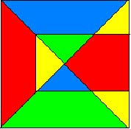
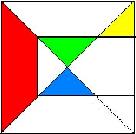

Рис.1,а Рис.1,б
Приведем рассуждения.
Единственная не закрашенная часть, не являющаяся соседней по отношению к синему треугольнику, - верхняя фигура, ее следует раскрасить, синим цветом. Желтым цветом надо раскрасить еще две фигуры – оставшиеся треугольники. После этого остается раскрасить красным цветом правую, а зеленым – нижнею фигуру. (рис.1,б).

Приложение № 3
Задача № 1.
Саша, Сережа, Дима и Алеша получили за контрольную работу оценки «5», «5», «4» и «3». Саша получил отметку более высокую, чем Дима, а Сережа получил такую же оценку, как Алеша. Кто получил тройку?
Задача № 2.
Пять друзей спускались с горы на санках. Игорь проехал дальше Романа, но ближе, чем Олег. Костя проехал меньше, чем Роман, а Илья – дальше Олега. Кто из ребят проехал дальше всех, а кто меньше всех?
Приложение № 4
Предложим учащимся задание разбить числа: 35, 44, 45, 531, 333, 540, 143 по какому-либо признаку (2 класс). Можно получить следующие ответы:
- по числу цифр в записи числа данное множество разбивается на части: 35, 44, 45 и 531, 540, 333, 143 (двузначные и трехзначные);
- по сумме цифр в записи числа выделяются части: 35, 44, 143 и 45, 531, 333, 540 (сумма цифр равна 8 и 9);
- по числу, записанному в разряде десятков, выделяются классы: 35, 531, 333 и 44, 45, 540, 143 (в разряде десятков 3 и 4);
- в зависимости от того, записано число одинаковыми цифрами или нет, выделяются также два класса: 44, 333 и 35, 143, 45, 531, 540.
Можно найти и другие признаки классификации: четные и нечетные числа, наличие цифры 5 в записи числа и т.д.
Приложение № 5
Например, выбрав в качестве объекта исследования число 64, можно назвать следующие его свойства:
- двузначное;
- четное;
- цифра десятков 6, а цифра единиц 4;
- в виде суммы разрядных слагаемых представляется 60+4;
- предыдущее 63, а последующее 65;
- положительное число;
- больше любого однозначного, но меньше любого трехзначного числа;
- сумма цифр числа 64 равна 10;
- имеет делители 1, 2, 4, 8, 16, 32 и 64;
имеет кратные 0, 64, 128,…и т.д.
Приложение № 6
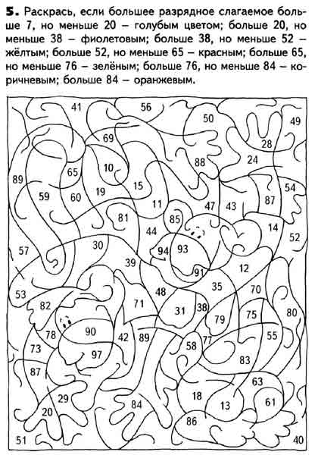

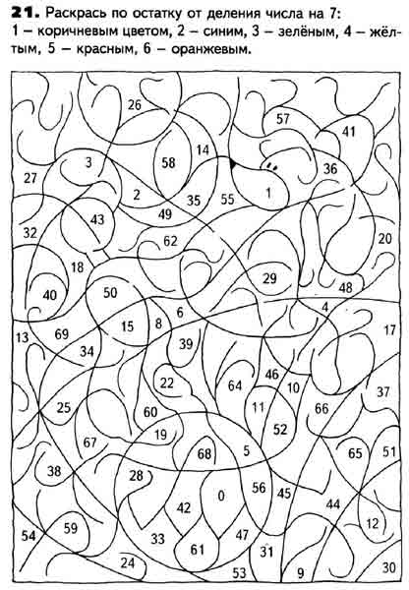

Приложение № 7
«Тесты с выбором ответа»:
Учащиеся выполняют математические задания, чередуя их в форме беседы с некоторой информацией о животных и событиях, предметах и явлениях, что даёт возможность усилить воспитательный эффект, осуществить межпредметные связи, повысить познавательную активность детей.
Задание 1: Из какой сказки слова: «…А дорога – далека, а корзина – нелегка.
Сесть бы на пенёк, съесть бы пирожок…»
«Три медведя» - 16
«Маша и медведь» - 18
«Медведь» - 13
- Для проверки ответа воспользуйтесь решением цепочки примеров.

- 4 + 5 + 1
8

+

- 1 + 3 - 2

- Какое слово общее в названиях данных трёх сказок?
- Сколько всего букв в слове МЕДВЕДЬ?
- Какие ещё слова можно составить из букв этого слова?
- Какие виды медведей обитают в нашей стране?
- На большей части территории обитают бурые медведи. Бурый медведь – животное спокойное, нет в нём ни злобы, ни хитрости. Вот почему он часто является одним из персонажей сказок. В лесу надо быть очень осторожным и не показываться зверям на глаза. Если же встреча с медведем неизбежна, то лучше дать о себе знать заранее, а не в последний момент. Отпугивает медведя громкий крик.
Задание 2: Скажите, дети, скорей:
Какой инструмент столяру важней?
Ножницы – 17
Пила – 14
Лопата – 18
- Для проверки ответа воспользуйтесь решением цепочки примеров.
18
10

– 5 – 6

+

+ 2 – 12

– =

Что означает слово СТОЛЯР?
- Какие профессии вы ещё знаете?
- Поставьте ударение в слове СТОЛЯР.

